Конкурс песни «Для любимой мамочки я песенку спою».

Одна из главных и важных задач деятельности дошкольного учреждения это взаимодействие с семьёй. Эта работа направлена на педагогическое просвещение родителей, ознакомление родителей с жизнью детей в детском саду. Чтобы достичь данной цели необходимо вовлечь родителей в жизнь детского сада. В нашем детском саду проходит очень много мероприятий с привлечением родителей. Не был исключением и конкурс песни «Для любимой мамочки я песенку спою». Дети (средний и старший возраст) вместе с мамами учили выбранные песни, а потом исполняли их. Наши юные артисты (Джегерова Камила, Сапаров Алишер, Слепуха Анна) волновались, но всё прошло хорошо. Сапарову Алишеру подпевала мама, а Аня Слепуха исполнила песню вместе с бабушкой. Бабушка Ольга Ивановна аккомпанировала внучке на баяне. Для сотрудников детского сада Ольга Ивановна исполнила песню «Капают года». Все участники получили грамоты.

Таким образом, проводимые мероприятия, позволяют повысить активность родителей в развитии и воспитании своих детей. Всем родителям ,которые приняли участие в конкурсе ,мы говорим большое спасибо!

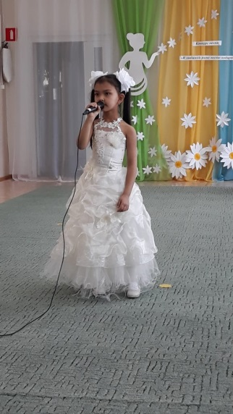 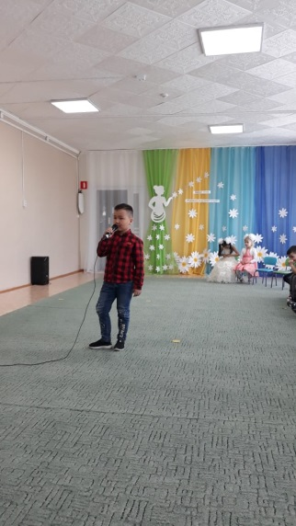 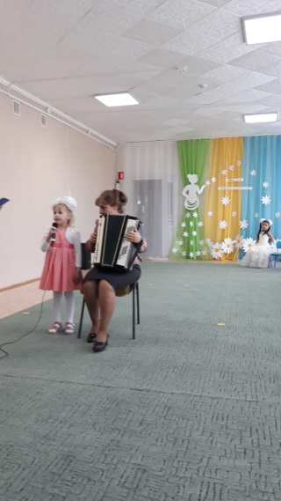

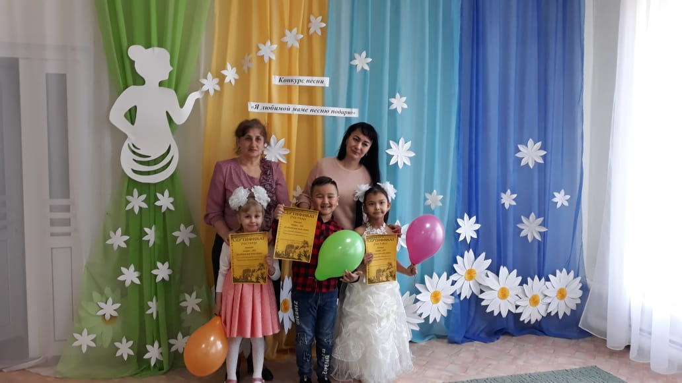

Воспитатель 1категории: Пасхина О.Н.